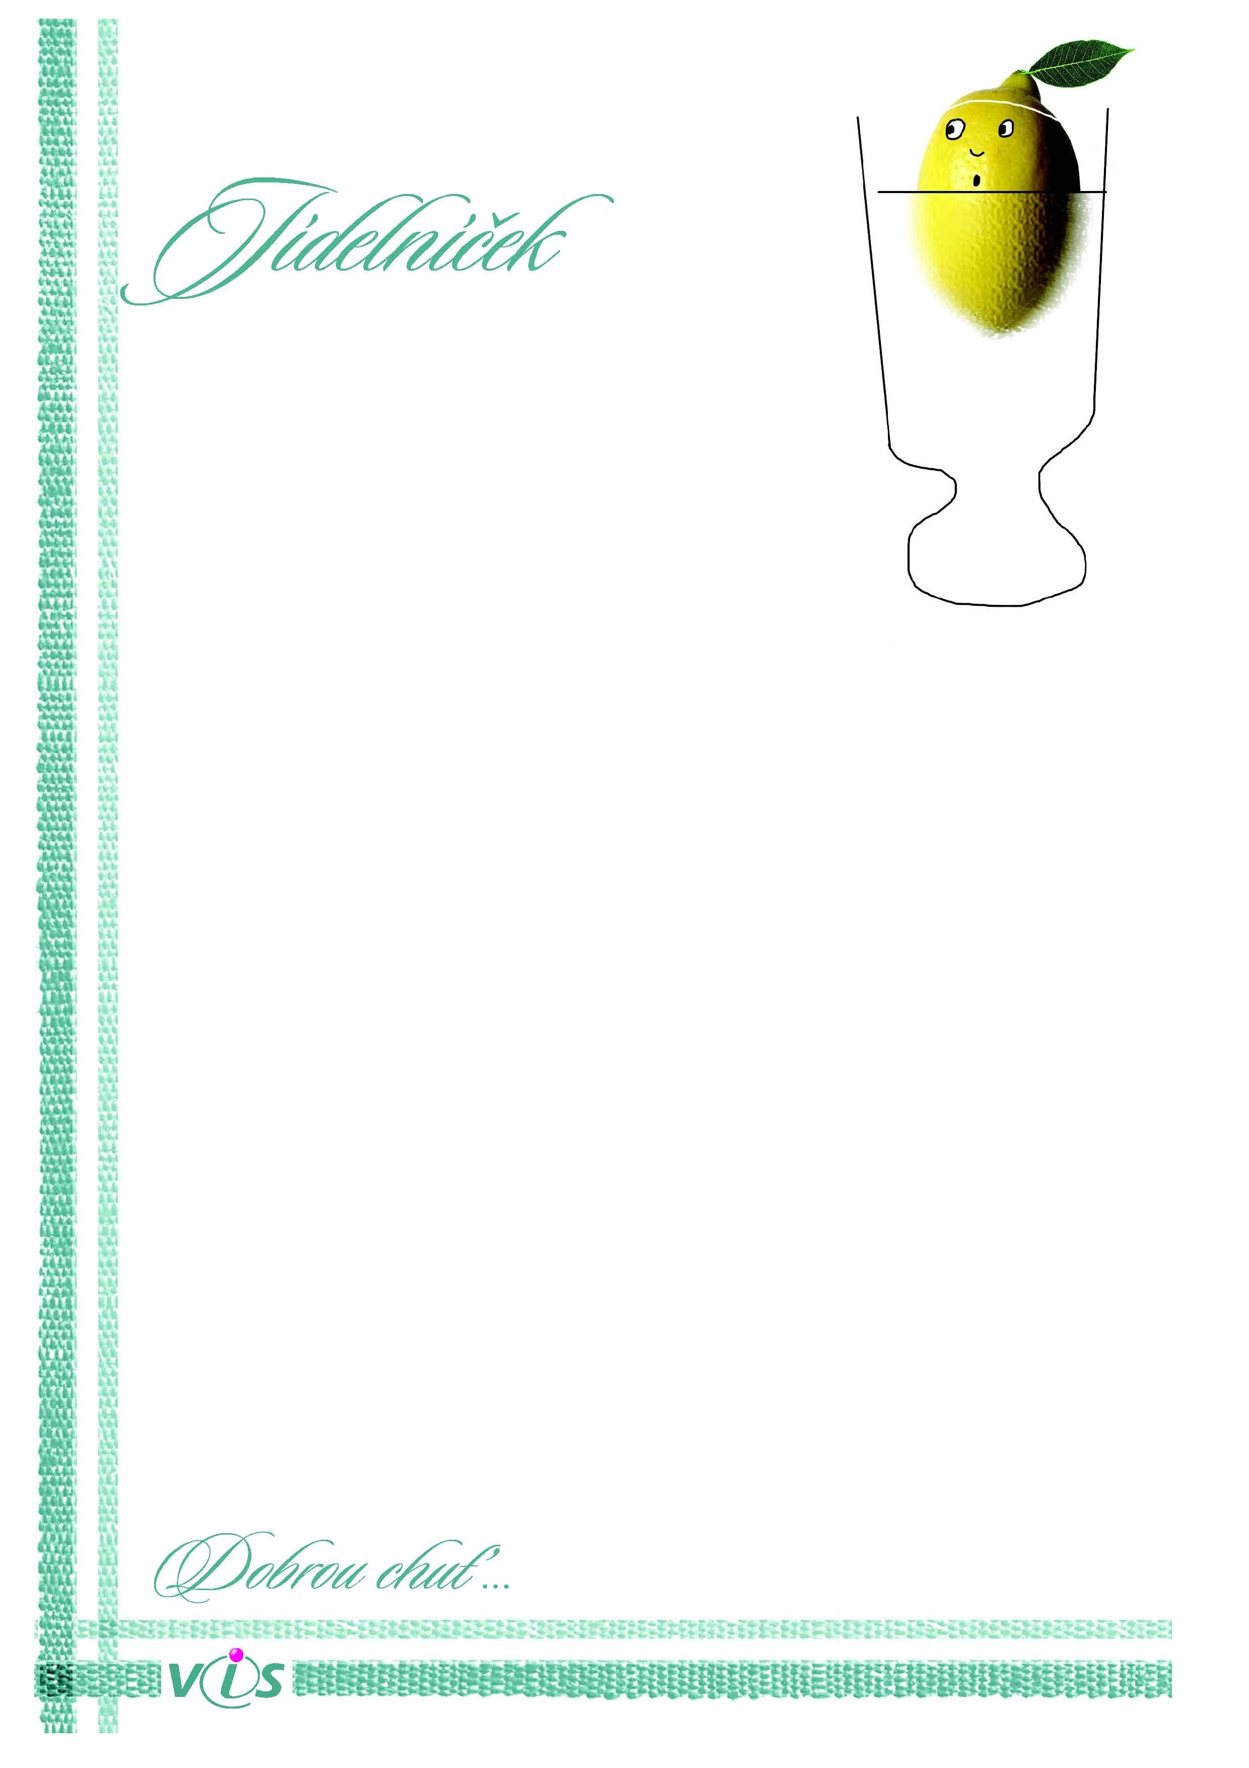

**02.03.2020**

**06.03.2020**

**od**

**do**

   
   
   
   
   
   
   
   
   
   
   
   
   
   
   
   
   
   
   
 

**Pondělí 2.3.2020**

pečivo, ochucené mléko

**Přesnídáv.**

*obsahuje alergeny: 01,03,07*

z rybího filé

**Polévka**

*obsahuje alergeny: 01,03,04,09*

fazolové lusky na kyselo, vejce, brambory, čaj

**Oběd**

*obsahuje alergeny: 01,03,07*

chléb, pomazánka celerová, čaj ovocný

**Svačina**

*obsahuje alergeny: 01,09*

**Úterý 3.3.2020**

chléb, pomazánka tvarohová, mléko

**Přesnídáv.**

*obsahuje alergeny: 01,07*

květáková

**Polévka**

*obsahuje alergeny: 01,03,07,09*

králík po srbsku, rýže, salát

**Oběd**

*obsahuje alergeny: 01*

chleba obložený zeleninou, čaj se sirupem

**Svačina**

*obsahuje alergeny: 01*

**Středa 4.3.2020**

kaše krupicová, čaj ovocný

**Přesnídáv.**

*obsahuje alergeny: 01,07*

cibulová se sýrem

**Polévka**

*obsahuje alergeny: 01,07,09*

vepřové na žampionech, bramborová kaše, kompot

**Oběd**

*obsahuje alergeny: 01,07*

chléb, pomazánka kapiová, čaj lesní směs

**Svačina**

*obsahuje alergeny: 01,03,07*

**Čtvrtek 5.3.2020**

veka, pomazánka sýrová, čaj s mlékem

**Přesnídáv.**

*obsahuje alergeny: 01,07*

zeleninová

**Polévka**

*obsahuje alergeny: 01,03,07,09*

zelný guláš s bramborem, chléb, instantní nápoj

**Oběd**

*obsahuje alergeny: 01,07*

chléb, pomazánka vajíčková, čaj

**Svačina**

*obsahuje alergeny: 01,03*

**Pátek 6.3.2020**

chléb, pomazánka z luštěnin, bílá káva

**Přesnídáv.**

*obsahuje alergeny: 01,06,07*

rýžová

**Polévka**

*obsahuje alergeny: 01,03,07,09*

špagety s tuňákem, čaj se sirupem

**Oběd**

*obsahuje alergeny: 01,03,04,07,09*

tyčinka, čaj ovocný

**Svačina**

*obsahuje alergeny: 01,07*

Změna jídelníčku vyhrazena. Strava je určena k okamžité spotřebě. Denně pitný režim, ovoce/zelenina. Hmotnost porce odpovídá stanoveným normám,  
dle stanovených koeficientů.  
Sestavila: Pavelková V.      Schválila: Mišíková A.

01   
03   
04

Seznam alergenů:

Obiloviny obsahující lepek      
Vejce                           
Ryby

06   
07   
09

Sójové boby (sója)              
Mléko                           
Celer